Prema važećem Pravilniku o postupku utvrđivanja psihofizičkog stanja djeteta, učenika te sastavu stručnog povjerenstva ( Narodne novine br. 67/14.) u prvi razred osnovne škole u šk. god. 2017./18. upisuju se djeca koja do 1. travnja 2016. godine imaju navršenih 6 godina života i to djeca rođena od 1. travnja 2010. do 31. ožujka 2011., kao i djeca kojoj je prošle školske godine odgođen upis u osnovnu školu ili iz drugih razloga nisu upisani u osnovnu školu, a školski su obveznici.
Iznimno u 1. razred osnovne škole mogu se upisati djeca rođena od 01. travnja 2011. godine do 31. prosinca 2011. godine, koja će šest godina navršiti do 31. prosinca 2017. godine
Prije upisa u 1. razred osnovne škole obvezan je pregled djece radi utvrđivanja njihova psihofizičkog stanja, a koje će provesti stručno povjerenstvo osnovne škole u koju se dijete treba upisati, odnosno kojoj pripada prema upisnom području.
Stručna povjerenstva škola predlažu raspored pregleda. Postupak utvrđivanja psihofizičkog stanja djece radi upisa u 1. razred provodi se u razdoblju od 31. 03. 2017. do 15. 06. 2017. godine.
U slučaju da dijete ne može pristupiti utvrđivanju psihofizičkog stanja u vremenu koje je utvrđeno rasporedom pregleda roditelj/skrbnik je dužan do 30. svibnja 2017. izvijestiti stručno povjerenstvo škole, koje će utvrditi drugo odgovarajuće vrijeme.

RASPORED UTVRĐIVANJA PSIHOFIZIČKOG STANJA DJECE DORASLE ZA UPIS U 1. RAZRED OSNOVNE ŠKOLE U ŠK. GOD. 2017./18.

1. Pedagoški dio pregleda vršit će se u Osnovnoj školi dr. Jure Turića u Gospiću u uredu socijalnog pedagoga prema rasporedu pregleda koji vam prilažemo.
Preglede djece u školi obavljaju: Vesna Miškulin, dipl učiteljica, Zvonimir Šimić, dipl. psiholog, Marija Zdunić, dipl. soc. pedagoginja i Debora Lukac, prof. hrvatskog jezika i književnosti.
Za eventualne informacije roditelji mogu konzultirati školu na telefon 053/658-986 ili 053/572-003.
Pregled djece u Školi počinje 03. 04. 2017.
2. Zdravstveni dio pregleda vršit će se u Zavodu za javno zdravstvo Ličko-senjske županije, Odjelu školske medicine u Gospiću, Senjskih žrtava 2.

Liječnički pregled djece obavlja dr. Ružica Čanić, spec. školske medicine sa svojim timom Odjela školske medicine.

Roditelji se trebaju javiti u Školski dispanzer Zavoda za javno zdravstvo radi dogovora o terminu pregleda u srijedom 15. 03. 2017., 22. 03. 2017., 29. 03. 2017. , 05. 04. 2017. i 19. 04. 2017. Tada će dobiti i potrebne uputnice za preglede koji prethode pregledu djeteta kod školske liječnice.
Roditelji čijoj je djeci prošle školske godine odgođen polazak u 1. razred osnovne škole, privremeno su oslobođena od polaska u školu ili su ove godine podnijeli zahtjev za prijevremeni upis u 1. razred osnovne škole trebaju se javiti u Školski dispanzer 29. 03. 2017. te će biti pregledana 06. 04. 2017.

Kontakt Odjela školske medicine je tel. 053/658-662 i mob. 095/757-4462

Termini liječničkog dijela pregleda su: 24. 04. 2017., 25. 04. 2017., 27. 04. 2017., 02. 05. 2017., 04. 05. 2017., 05. 05. 2017., 09. 05. 2017., 11. 05. 2017., 12. 05. 2017., 15. 05. 2017., 16. 05. 2017. i 18. 05. 2017.

Molimo roditelje da na preglede ponesu medicinsku i drugu dokumentaciju ukoliko s istom raspolažu i ukoliko je dijete bilo na dijagnostici i u tretmanu drugih ustanova.

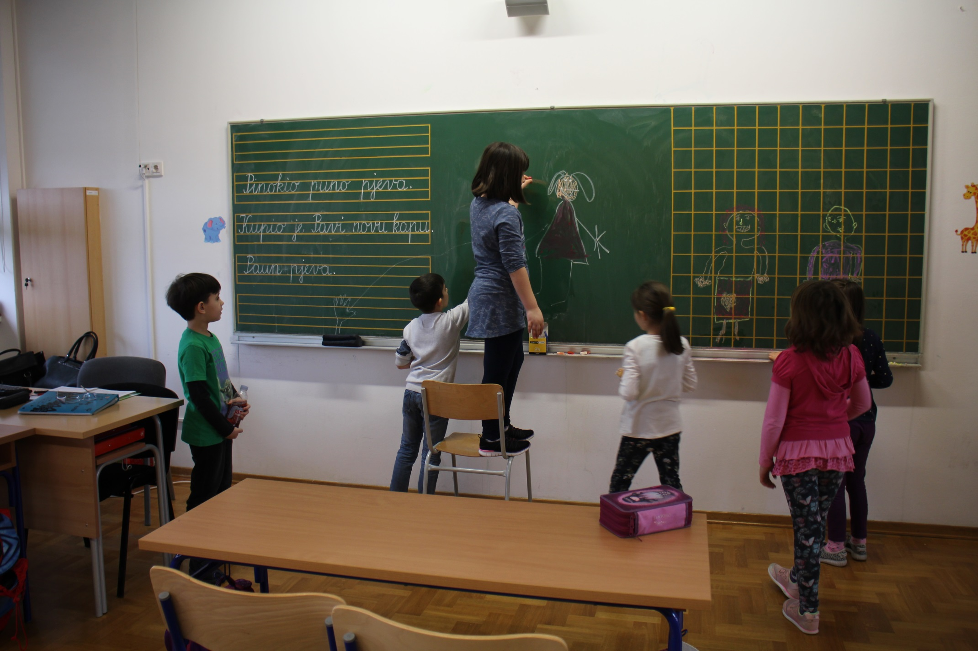

- PEDAGOŠKI DIO PREGLEDA
Mjesto pregleda: Osnovna škola dr. Jure Turića

RED. BROJ | VRIJEME PREGLEDA | IME (IME OCA) PREZIME | SPOL | DATUM ROĐENJA | ADRESA STANOVANJA | NAPOMENA
Ponedjeljak, 03. 04. 2017.
1. | 8, 00 h | Iva (Ivica) Fajdić | Ž | 14. 04. 2010. | Nikole Tesle 5
2. | 8, 30 h | Mate (Ivan) Drašković | M | 29. 03. 2010. | Nikole Šubića Zrinskog 1/A
3. | 9, 00 h | Magdalena (Milan) Jovanović | Ž | 24. 07. 2010. | Pazariška 5
4. | 9, 30 h | Ivan (Ivica) Butković | M | 23. 03. 2010. | Trg Stjepana Radića 5
5. | 10, 00 h | Ante (Antonio) Stilinović | M | 21. 06. 2008. | Kaniška 31
6. | 11, 00 h | Ivan (Tomislav) Prpić | M | 23. 05. 2010. | Bužim 39
7. | 11, 30 h | Katia (Ivica) Kovačić | Ž | 13. 05. 2010. | Ante Starčevića 16
8. | 12, 00 h | Josip (Franjo) Pajtl | M | 01. 05. 2010. | Pazariška 88
9. | 12, 30 h | Maja (Goran) Biljan | Ž | 17. 05. 2010. | Kneza Domagoja 18
10. | 13, 00 h | Marija (Miroslav) Hećimović | Ž | 18. 03. 2010. | dr. Franje Tuđmana 14
Utorak, 04. 04. 2017.
1. | 8, 00 h
2. | 8, 30 h | Ivan (Lukica) Marinac | M | 26. 04. 2010. | Petra Svačića 21
3. | 9, 00 h | Filip (Nikica) Bubaš | M | 30. 04. 2010. | Podoštra 30
4. | 9, 30 h | Ivan (Milan) Župan | M | 19. 11. 2010. | Trg Stjepana Radića 1
5. | 10, 00 h
6. | 11, 00 h | Milan Kristijan (Ivica) Tonković | M | 23. 10. 2010. | Trg Stjepana Radića 6
7. | 11, 30 h | Matej (Josip) Tomljenović | M | 24. 06. 2010. | Bana Ivana Karlovića 1
8. | 12, 00 h | Matea (Anđelko) Halapa | Ž | 04. 09. 2010. | Karlovačka 2
9. | 12, 30 h | Karmela (Frane ) Šarić | Ž | 20. 07. 2010. | Smiljan 142
10. | 13, 00 h | Matej (Nikola) Nikšić | M | 20. 12. 2010. | Vukšićka 8
Srijeda, 05. 04. 2017.
1. | 8, 00 h | Nika (Nikica) Nikšić | Ž | 16. 11. 2010. | Kaniška 13
2. | 8, 30 h | Borna (Zdeslav) Sarić | M | 17. 11. 2010. | Zagrebačka ulica 15
3. | 9, 00 h | Lea (Marijan) Maras | Ž | 22. 06. 2010. | Brušane 63
4. | 9, 30 h | Milan (Blaž) Asić | M | 15. 06. 2010. | E. Kvaternika 10
5. | 10, 00 h | Ana (Frane) Borovac | Ž | 14. 03. 2011. | Vinkovačka 24
6. | 11, 00 h | Lucijana (Goran) Lovrić | Ž | 12. 07. 2010. | Rizvanuša 5
7. | 11, 30 h | Ivan (Blaž) Vukelić | M | 08. 07. 2010. | Vukovarska 22
8. | 12, 00 h | Mia (Milan) Šikić | Ž | 22. 10. 2010. | Brušane 73
9. | 12, 30 h | Robert (Davor) Bušljeta | M | 19. 10. 2010. | Bilajska 192
10. | 13, 00 h | Andrej (Tomislav) Čorak | M | - 2011. | Trg Stjepana Radića 5
Četvrtak, 06. 04. 2017.
1. | 8, 00 h | Sophia Tess (Dominik) Zeko | Ž | 04. 02. 2011. | Kneza Trpimira 25
2. | 8, 30 h | Marko (Tihomir) Stilinović | M | 26. 11. 2010. | Petra Krešimira 4
3. | 9, 00 h | Matej (Tomislav) Bogdanić | M | 18. 10. 2010. | Miroslava Kraljevića 6
4. | 9, 30 h | Lara (Milan) Mesić | Ž | 27. 03. 2011. | Nikole Tesle 11
5. | 10, 00 h | Luka (Josip) Brozičević | M | 06. 12. 2010. | Kaniška 60
6. | 11, 00 h | Antonija (Ivan) Mraović | Ž | 28. 03. 2011. | Vile Velebita 15
7. | 11, 30 h | Nikola (Petar) Cajnko | M | 10. 05. 2010. | Velebitska 15
8. | 12, 00 h | Nela (Damir) Balenović Svetić | Ž | 21. 01. 2011. | Trnovačko Novoselo 9/1
9. | 12, 30 h | Ivan (Ivica) Brkljačić | M | 08. 02. 2011. | Kneza Trpimira 6
10. | 13, 00 h | Iva (Marko) Bubaš | Ž | 13. 11. 2010. | Kaniža 70B
Petak, 07. 04. 2017.
1. | 8, 00 h | Karmela (Luka) Čović | Ž | 01. 02. 2011. | Kaniška 153
2. | 8, 30 h | Lucija (Milan) Jelača | Ž | 09. 06. 2010. | A. Mihanovića 3
3. | 9, 00 h | Elena (Luka) Matijević | Ž | 26. 04. 2010. | Pazariška 68
4. | 9, 30 h | Melani (Milan) Mesić | Ž | 05. 05. 2010. | Nikole Tesle 11
5. | 10,00 h | Niko (Perica) Rubčić | M | 08. 04. 2011. | Budačka 124
6. | 11, 00 h | Dora (Goran) Murgić | Ž | 29. 04. 2011. | Rastoka 29
7. | 11,30 h | Tonka (Nedjeljko) Totić | Ž | 21. 10. 2010. | Kralja Zvonimira 26
8. | 12, 00 h | Petra (Nedjeljko) Totić | Ž | 21. 10. 2010. | Kralja Zvonimira 26
9. | 12, 30 h | Marija (Ivica) Hećimović | Ž | 30. 01. 2011. | Lipovska 26
10. | 13, 00 h | Dora (Božo) Andrijević | Ž | 21. 09. 2010. | Frane Tuđmana 16
Ponedjeljak, 10. 04. 2017.
1. | 8, 00 h | Roko (Siniša) Bogojević | M | 22. 01. 2011. | Vrtlarska 15
2. | 8, 30 h | Karlo (Franjo) Špoljarić | M | 26. 10. 2010. | Ljudevita Gaja 6
3. | 9, 00 h | Marko (Željko) Župan | M | 17. 05. 2010. | Bilajska 101
4. | 9, 30 h | Matija (Milan) Jelinić | M | 11. 04. 2010. | Put hrvatske garde 30
5. | 10, 00 h | Ivan (Milan) Franić | M | 28. 02. 2011. | Dubrovačka ulica 3
6. | 11, 00 h | Antonija (Ante) Brkljačić | Ž | 22. 03. 2011. | Lički Novi 11
7. | 11, 30 h | Ivana (Ivica) Ćaćić | Ž | 09. 02. 2011. | Smiljan 12A
8. | 12, 00 h | Matej (Antun) Ćaćić | M | 15. 09. 2010. | Trnovačko Novoselo 1A
9. | 12, 30 h | Nikolina (Stipe) Ćaćić | Ž | 05. 12. 2010. | Bužim 87
10. | 13, 00 h | Matej (John Robert) Župan | M | 12. 07. 2010. | Lipovska 32
Utorak, 11. 04. 2017.
1. | 8, 00 h | Marija (Stipe) Dragičević | Ž | 02. 12. 2010. | Pazariška 56
2. | 8, 30 h | Kristijan (Ivica) Dvorski | M | 08. 04. 2010. | Kralja Tomislava 34
3. | 9, 00 h | Filip (Petar) Ilić | M | 27. 01. 2011. | Bilaj 3
4. | 9, 30 h | Antonio (Danko) Ivanišević | M | 13. 06. 2010. | Dubrovačka 51
5. | 10, 00 h | Marija (Boris) Jakovljević | Ž | 07. 10. 2010. | Budačka 295
6. | 11, 00 h | Ana (Marijan) Jerković | Ž | 12. 04. 2010. | Kaniža 77/1
7. | 11, 30 h | Noa (Dejan) Kosić | M | 08. 06. 2010. | 118. brigade HV 1
8. | 12, 00 h | Natalija (Milan) Lemaić | Ž | 12. 07. 2010. | Smiljansko Polje 71
9. | 12, 30 h | Fran (Nikola) Matanović | M | 10. 05. 2010. | Popa Frana Biničkog 21
10. | 13, 00 h | Josipa (Ivan) Mraović | Ž | 19. 04. 2010. | Bilaj 18
Srijeda, 12. 04. 2017.
1. | 8, 00 h | Tomislav (Goran) Pavelić | M | 19. 09. 2010. | Karla Brkljačića 21
2. | 8,30 h | Dominik (Ivan) Prpić | M | 09. 02. 2011. | Kaniška 122
3. | 9,00 h | Marko (Mate) Radošević | M | 22. 10. 2010. | Smiljan 15/13
4. | 9, 30 h | Stipanija (Josip) Radošević | Ž | 29. 08. 2010. | Žabica 77
5. | 10, 00 h | Filip (Ante) Rukavina | M | 10. 11. 2010. | Trnovačko Novoselo 16
6. | 11,00 h | Franka (Davor) Bukovac | Ž | 27.12.2010. | Kralja Zvonimira 24
7. | 11,30 h | Anja (Ivan) Tonković | M | 22. 05. 2010. | I. Horvaćanina 2A
8. | 12,00 h | Ivana (Josip) Župan | Ž | 27. 07. 2010. | Pazariška 74
9. | 12,30 h | Petar (Ilija) Kuprešak | M | 08. 08. 2010. | Smiljan 15/2B
10. | 13,00 h | Eva (Luka) Blažević | Ž | 07. 10. 2010. | Vile Velebita 11
Ponedjeljak, 24. 04. 2017.
1. | 8,00 h | Petar (Dario) Delbianko | M | 18. 10. 2010. | Varaždinska 26
2. | 8,30 h | Ana-Marija (Josip) Grbac | Ž | 29. 05. 2010. | Budačka 188
3. | 9,00 h | Michaela (Mihovil) Kurs | Ž | 05. 03. 2011. | Kaniška 30
4. | 9,30 h | Korina (Saša) Mihelin | Ž | 16. 09. 2010. | Trg Stjepana Radića 6
5. | 10,00 h | Marija (Dragan) Milinković | Ž | 14. 01. 2011. | Smiljan 178C
6. | 11,00 h | Nikola (Jurica) Nikšić | M | 20. 11. 2010. | Pazariška 36a
7. | 11,30 h | Željka (Marijan) Pavletić | Ž | 24. 11. 2010. | Poljarska 3
8. | 12,00 h | Patrik Antonio (Ernest) Petry | M | 09. 07. 2010. | Kaniška 26
9. | 12,30 h | Josip (Milan) Rajković | M | 22. 02. 2011. | Vukovarska 17
10. | 13,00 h | Petra (Miroslav) Serdar | Ž | 06. 04. 2010. | Žabica 18
Utorak, 25. 04. 2017.
1. | 8,00 h
2. | 8,30 h
Srijeda, 26. 04. 2017.
1. | 8, 00 h | Zara (Nikica) Mraović | Ž | 19. 12. 2010. | Bilaj 8
2. | 8, 30 h | Lucija (Karlo) Kolanović | Ž | 24. 06. 2010. | Podoštra 85A
3. | 9, 00 h
4. | 9, 30 h
5. | 10, 00 h
6. | 11, 00 h
7. | 11, 30 h
8. | 12, 00 h
9. | 12, 30 h
10. | 13, 00 h
1. | 8, 00 h
2. | 8, 30 h
3. | 9, 00 h
4. | 9, 30 h
5. | 10, 00 h
6. | 11, 00 h
7. | 11, 30 h
8. | 12, 00 h
9. | 12, 30 h
10. | 13, 00 h
1. | 8, 00 h
2. | 8, 30 h
3. | 9, 00 h
4. | 9, 30 h
5. | 10, 00 h
6. | 11, 00 h
7. | 11, 30 h
8. | 12, 00 h
9. | 12, 30 h
10. | 13, 00 h
1. | 8, 00 h
2. | 8, 30 h
3. | 9, 00 h
4. | 9, 30 h
5. | 10, 00 h
6. | 11, 00 h
7. | 11, 30 h
8. | 12, 00 h
9. | 12, 30 h
10. | 13, 00 h

